Занятие 1. Рисование "Лето"

**Программное содержание.**

**Образовательные:** формировать умениедетей отражать свои впечатления о лете (передавать содержание песни) в рисунке, располагая изображения на широкой полосе: выше, ниже по листу (ближе, дальше). Закреплять приемы работы кистью и красками, умение составлять нужные оттенки цвета на палитре, используя для смешивания белила и акварель. Учить рассказывать о том, что нарисовали.

**Развивающие:** развивать чувство ритма, цвета, композиции

**Воспитательные:** воспитывать любовь к природе

**Материалы:** акварель, гуашь, белила, листы бумаги, кисти.

**I. Организационный момент.**

**Воспитатель:** Ребята, отгадайте загадку и скажите, о чем мы сегодня будем вести беседу.

Мне тепла для вас не жалко,

С юга я пришло с жарой.

Принесло цветы, рыбалку,

Комаров звенящий рой,

Землянику в кузовке

И купание в реке.

**Дети**: Лето.

**Воспитатель:** Верно. Сегодня мы поговорим о лете, а всё, потому что веселое, теплое лето, к сожалению, закончилось. На смену ему спешит красавица осень. И мы с вами непременно должны вспомнить все интересные истории, которые произошли с вами этим веселым жарким летом.

**II. Основная часть.**

Выслушать рассказы детей о лете.

**Воспитатель:**

Какие интересные истории происходили с вами летом.

Давайте вспомним и споем любимую всеми песенку о лете.

**Песенка:**

Вот оно какое, наше лето,  
Лето яркой зеленью одето,  
Лето жарким солнышком согрето,  
Дышит лето ветерком.  
Ля-ля-ля ля-ля-ля  
Ля-ля-ля-ля-ля ля-ля-ля-ля  
Ля-ля-ля ля-ля-ля  
Ля-ля-ля-ля-ля ля-ля  
На зелёной солнечной опушке  
Прыгают зелёные лягушки,  
И танцуют бабочки-подружки,  
Расцветает всё кругом.  
Мы в дороге с песенкой о лете,  
Самой лучшей песенкой на свете,  
Мы в лесу ежа, быть может, встретим,  
Хорошо, что дождь прошёл.  
Ля-ля-ля ля-ля-ля  
Ля-ля-ля-ля-ля-ля  
Мы покрыты бронзовым загаром,  
Ягоды в лесу горят пожаром,  
Лето, лето жаркое недаром,  
Лето это хорошо.  
Ля-ля-ля ля-ля-ля  
Ля-ля-ля-ля-ля ля-ля-ля-ля  
Ля-ля-ля ля-ля-ля  
Ля-ля-ля-ля-ля ля-ля

**Воспитатель:** Молодцы, какие! Ребята о чем поется в этой песенке.

**Дети**: О жарком солнечном лете; о том, как прыгают лягушки и летают бабочки; о том, что расцветает все кругом;

Правильно, ребята, многие художники очень любили лето и изображали его на своих полотнах.

Посмотрите

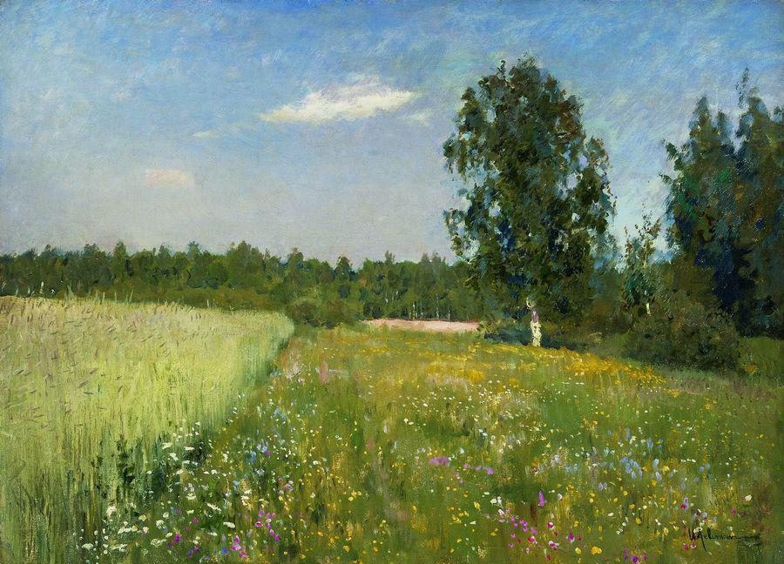

Левитан Исаак Ильич (1860-1900). Июньский день (Лето). 1890-е

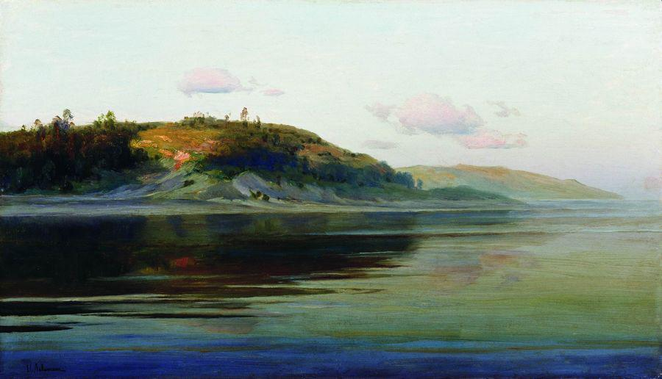

Левитан Исаак Ильич (1860-1900). Летний вечер. Река. 1890-1896

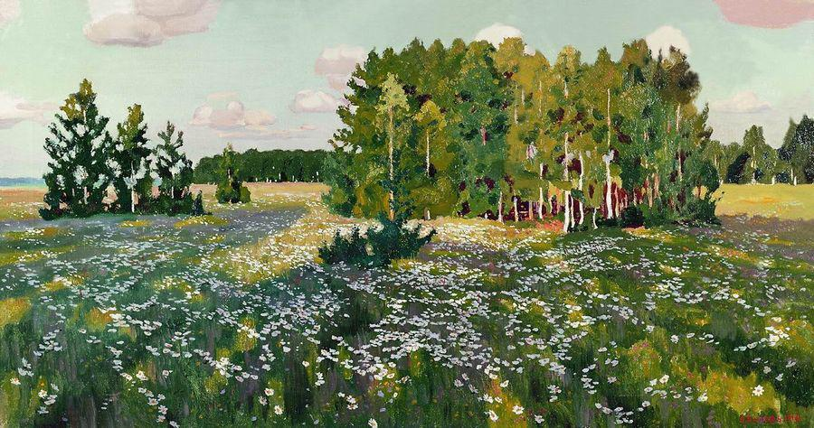

Рылов Аркадий Александрович (1870-1939). Цветистый луг. 1916

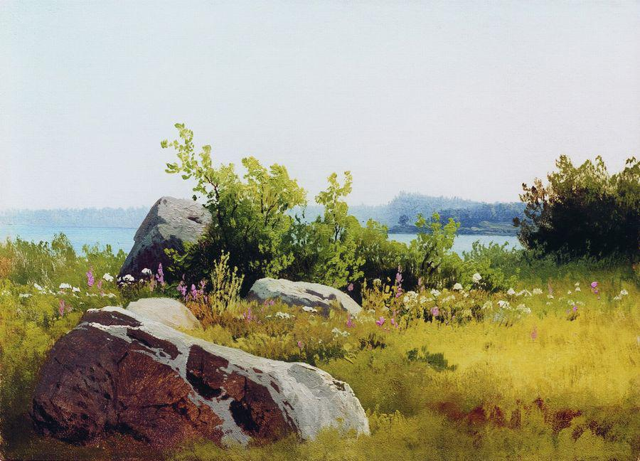

Мещёрский Арсений Иванович (1834-1902). Мостик через речку. Летние травы. 1890-е

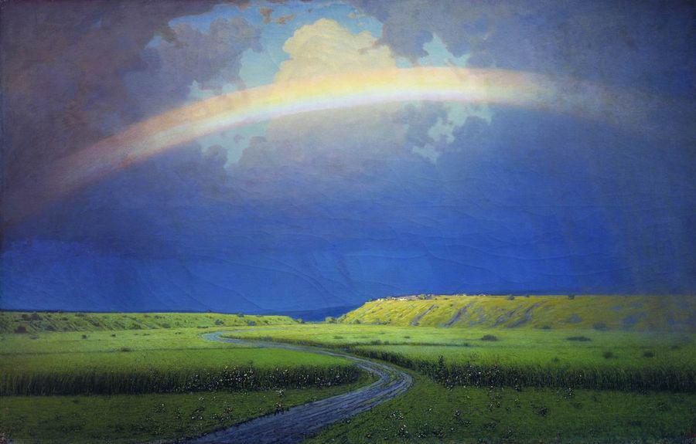

Куинджи Архип Иванович (1842-1910). Радуга. 1900-1905

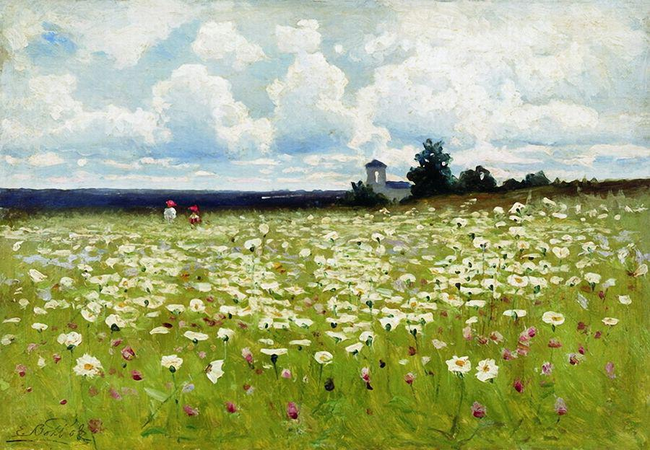

Волков Ефим Ефимович (1844-1920).Поле ромашек

**Воспитатель:**

А вот теперь,

И мы давайте нарисуем лето!

А какого цвета?

Красной краской –

Солнце,

На газонах розы,

А зеленой – поле,

На лугах покосы.

Синей краской – небо и ручей певучий.

А какую краску

мы оставим туче?

Нарисуем лето –

Очень просто это…

Я вам сегодня предлагаю нарисовать, как вы отдыхали летом, чем занимались, во что играли. Каждый нарисует свою картину, а потом мы сделаем выставку из ваших работ.

Самостоятельная работа детей под музыку.

Педагог оказывает индивидуальную помощь.

Вот теперь у нас получилась целая галерея ваших картин. Как красиво! Ребята,  а вам нравится летняя природа? А  как нужно относиться к природе?

**Дети**: Относиться к природе нужно бережно: не ломать веточки у деревьев, не рвать цветы. Не разбрасывать мусор, не загрязнять водоемы.

**Воспитатель**: Художники, как правило, называют свои картины. Вы сейчас тоже были художниками. Давайте как-нибудь назовем  свои  картины.

(Дети  дают названия картинам: «Жаркое лето», «Летом», «Разноцветное лето»; рассматривают их, обмениваются впечатлениями).

**Воспитатель:** А сейчас скажите, что вам больше всего понравилось сегодня на занятии? А что для вас было трудным?

**Ответы детей:**

**Воспитатель**: Мне понравилось, какие вы рассказали истории о лете, как отвечали на вопросы, рисовали. Молодцы! Спасибо!

Ребята! А какое время года наступило?

**Дети**: осень.

**Воспитатель**: А вам нравится осень? На следующем занятии мы поговорим с вами об осени.

В конце занятия педагог оформляет выставку «Весёлое лето».